Додаток 2 до Тендерної документації
Інформація про необхідні технічні, якісні та кількісні характеристики предмета закупівлі та технічна специфікація до предмета закупівлі

Металопластикові вікна та двері

ДК 021:2015: 44220000-8 — Столярні вироби
Загальні вимоги:
1. Профіль: колір білий не менше 5-ти камер, монтажна ширина не менше 76 мм, армування не менше 1,2мм;
2. Склопакет: двокамерний, не менше 40 мм з двома листами скла з енергозберігаючим покриттям, скло товщиною не менше 4мм, камерами заповненими аргоном;
3. Фурнітура має бути металевою, корозієстійкою;
4. Коефіцієнт опору теплопередачі виробу – не менше 0,75 м2*К/Вт згідно вимог ДБН В.2.6- 31-2021 «Теплова ізоляція та енергоефективність будівель»;
5. Металопластикові конструкції повинні відповідати вимогам чинного законодавства. Необхідно:
- Надати чинний на момент подання сертифікат відповідності на пристрої поворотні, відкидні і поворотно-відкидні для віконних та балконних блоків, підтверджений протоколом випробувань, що підтверджує відповідність продукції вимогам ДСТУ Б В.2.6-39:2008 п.5.3-5.6, п.п. 5.2.3, 5.2.4.
- Надати чинний на момент подання сертифікат відповідності на блоки віконні полівінілхлоридні з профілю з енергозберігаючими склопакетами, підтверджений протоколом випробувань, що підтверджує відповідність продукції вимогам ДСТУ EN 14351-1:2020 п.п. 4.2, 4.5, 4.12, 4.14, 4.21.
- Надати сертифікат виробника на систему управління якістю щодо відповідності до ДСТУ EN ISO 9001:2018 «Системи управління якістю. Вимоги» на виробництво столярних виробів (вікон та дверей).
- Надати сертифікат на профіль, який буде використовуватись для виготовлення віконних конструкцій, що відповідає вимогам ДСТУ Б В.2.7.-130:2007 та ДСТУ EN ISO 9001 : 2018 (EN ISO 9001 : 2015, IDT; ISO 9001 : 2015 , IDT) системи управління якістю (надається сертифікат, протокол випробувань).
- Надати сертифікат на склопакет, який буде використовуватись для виготовлення віконних конструкцій, що має відповідати вимогам ДСТУ EN 1279-1:2022 та ДСТУ ENISO 9001 : 2018 (ENISO 9001 : 2015, IDT; ISO 9001 : 2015 , IDT) системи управління якістю (підтверджується сертифікатом, протоколом випробувань та висновком державної санітарно-епідеміологічної експертизи).

6. В ціну товару обов’язково має бути включена доставка, розвантаження, демонтаж старих та монтаж нових конструкцій.
7. Виконавець гарантує дотримання норм чинного законодавства із захисту довкілля, основних вимог державної політики України в галузі захисту довкілля та вимог чинного природоохоронного законодавства України, під час надання послуг, що є предметом закупівлі.
10. Гарантійний термін на товар повинен складати не менше 36 місяців.

Перелік та характеристики предмета закупівлі

Доставка:
Ліцей №4 імені В'ячеслава Чорновола
м. Південне, Одеський р-н, Одеська обл. проспект Григорівського десанту, 24 А

№ | Вигляд, розміри | К-ть шт. | Додатки
1 | 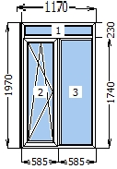 | 2 | Вікно біле  Відлив 170х1600мм. – 2 шт.  Підвіконня 200х1750мм. – 2 шт.  Н-З’єднувач 2000 мм. – 2 шт.
2 | 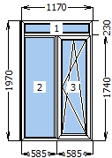 | 2 | Вікно біле  Відлив 170х1600мм. – 2 шт.  Підвіконня 200х1750мм. – 2 шт.  Н-З’єднувач 2000 мм. – 2 шт.
3 | 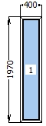 | 4 | Вікно біле
4 | 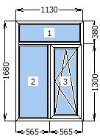 | 2 | Вікно біле  Відлив 170х1150мм. – 2 шт.  Підвіконня 350х1250мм. – 2 шт.
5 | 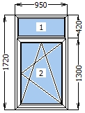 | 1 | Вікно біле  Відлив 120х1000мм. – 1 шт.  Підвіконня 300х1050мм. –13 шт.
6 | 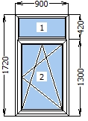 | 3 | Вікно біле  Відлив 120х950мм. – 3 шт.  Підвіконня 600х1050мм. – 3 шт.
7 | 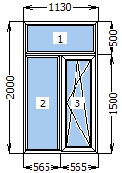 | 3 | Вікно біле  Відлив 120х1150мм. – 3 шт.  Підвіконня 400х2500мм. – 3 шт.
8 | 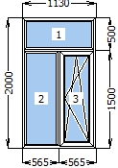 | 4 | Вікно біле  Відлив 120х1150мм. – 4 шт.  Підвіконня 250х1300мм. – 4 шт.
9 | 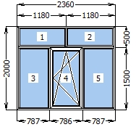 | 46 | Вікно біле  Відлив 120х1150мм. – 46 шт.  Підвіконня 200х4900мм. – 5 шт.  Підвіконня 330х5500мм. – 13 шт.  Підвіконня 400х5500мм. – 5 шт.  Підсилювач статичний 2000мм– 23 шт.
10 | 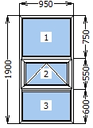 | 1 | Вікно біле  Відлив 300х1000мм. – 1 шт.  Скло фактурне
11 | 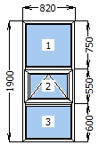 | 1 | Вікно біле  Відлив 300х900мм. – 1 шт.  Скло фактурне
12 | 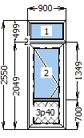 | 3 | Двері металопластикові  Петлі- Білий 3 шт.  Замок-рейка  Натискний гарнітур Білий  Циліндр З воротком  Сендвіч товщиною 40мм
Всього за адресом:
м. Південне, Одеський р-н, Одеська обл. проспект Григорівського десанту, 24 А - 72 шт.
Доставка:
Галицинівський ліцей - ОНЗ Галицинівської сільської ради
с. Галицинове, Миколаївський р-н, Миколаївська обл., вулиця Миру, 23
1 | 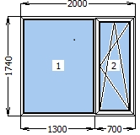 | 15 | Вікно біле  Відлив 380х2000мм. – 15 шт.  Підвіконня 400х2250мм. – 15 шт.
2 | 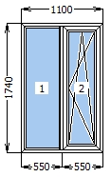 | 3 | Вікно біле  Відлив 380х1150мм. – 3 шт.  Підвіконня 400х1250мм. – 3 шт.
3 | 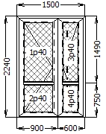 | 1 | Двері металопластикові Білі  Петлі- Білий 6 шт.  Замок-рейка  Натискний гарнітур Білий  Циліндр З воротком  Доводчик білий 80 кг (GEZE або аналог)  Захист від продування ущільнювач + windstop  Сендвіч товщиною 40мм
4 | 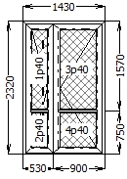 | 1 | Двері металопластикові Білі  Петлі- Білий 6 шт.  Замок-рейка  Натискний гарнітур Білий  Циліндр З воротком  Доводчик білий 80 кг (GEZE або аналог)  Захист від продування ущільнювач + windstop  Сендвіч товщиною 40мм
5 | 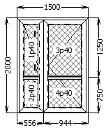 | 1 | Двері металопластикові Білі  Петлі- Білий 6 шт.  Замок-короткий  Пряма ручка 500мм  Циліндр З воротком  Доводчик білий 80 кг (GEZE Або аналог)  Захист від продування ущільнювач + windstop  Сендвіч товщиною 40мм
Всього за адресом:
с. Галицинове, Миколаївський р-н, Миколаївська обл., вулиця Миру, 23 - 21 шт.

Загальна кількість 93 шт.

